**Программа**

**Комплексного развития систем коммунальной инфраструктуры муниципального образования «Кизнерское»**

**муниципального образования «Кизнерский район» Удмуртской Республики**

**на 2016-2022 годы**

**Содержание.**

|  |
| --- |
| **Паспорт программы** |
| **Введение** |
| **Генеральный План муниципального образования «Кизнерское»** |
| **Основные проблемы и обоснование необходимости их решения программными методами** |
| **Общие сведения о территории муниципального образования «Кизнерское»** |
| **Перечень основных мероприятий программы** |
| **Механизм реализации Программы** |
| **Ресурсное обеспечение Программы** |
| **Управление реализацией Программы и контроль за ходом ее исполнения** |
| **Оценка социально-экономической эффективности реализации Программы** |
| **Ожидаемые результаты реализации программы.** |
| **Приложение №1** |

**ПАСПОРТ ПРОГРАММЫ**

|  |  |
| --- | --- |
| Наименование  программы | Программа комплексного развитие систем коммунальной инфраструктуры муниципального образования «Кизнерское» на 2016-2022 |
| Основание  для  разработки  программы | - Федеральный закон от 06.10.2003 г. № 131-ФЗ «Об общих принципах организации местного самоуправления в Российской Федерации»;   - Федеральный закон от 3012.2004 г. № 210-ФЗ «Об основах регулирования тарифов организаций коммунального комплекса»;  - Федеральный закон от 23.11.2009 г. № 261 – ФЗ «Об энергосбережении и о повышении энергетической эффективности и о внесении изменений в отдельные законодательные акты Российской Федерации»;  - поручение Президента Российской Федерации от 17.03.2011года № ПР-701;  - распоряжение Правительства Российской Федерации от 02 февраля 2010 года N 102-р "Об утверждении Концепции федеральной целевой программы "Комплексная программа модернизации и реформирования жилищно-коммунального хозяйства на 2010-2020 годы";  - Устава муниципального образования «Кизнерское» |
| Заказчик  программы | Администрация муниципального образования «Кизнерское» |
| Разработчик  программы | Администрация муниципального образования «Кизнерское» |
| Исполнитель  программы | Администрация муниципального образования «Кизнерское», организации коммунального комплекса (по согласованию) |
| Руководитель  программы | Глава муниципального образования «Кизнерское» |
| Основные цели и  Задачи программы | 1.Строительство и модернизация (реконструкция) системы коммунальной инфраструктуры муниципального образования «Кизнерское»  2.Экономия топливно-энергетических и трудовых ресурсов в системе коммунальной инфраструктуры муниципального образования «Кизнерское» 3.Повышение надежности систем и качества предоставляемых коммунальных услуг потребителям.  4.Улучшение состояния окружающей среды, экологическая безопасность развития муниципального образования «Кизнерское», создание благоприятных условий для проживания населения муниципального образования «Кизнерское»  5. Повышение инвестиционной привлекательности коммунальной инфраструктуры  6. Обеспечение коммунальной инфраструктурой объектов жилищного и промышленного строительства  7. Снижение уровня общего износа основных фондов, улучшение качества предоставляемых жилищно-коммунальных услуг  8. Снижение потерь при эксплуатации систем водоснабжения, теплоснабжения, электроснабжения, телекоммуникационной связи. |
| Сроки реализации программы | 2016-2022 годы |
| Основные направления программы | - модернизация сетей коммунальной инфраструктуры, имеющих большой процент износа;  - реконструкция и модернизация сетей теплоснабжения, водоснабжения  - развитие системы теплоснабжения и водоснабжения;  - развитие, реконструкция и модернизация систем электроснабжения  - развитие и строительство систем газоснабжения  -реконструкция и модернизация систем уличного освещения - развитие системы утилизации твердых бытовых отходов |
| Организация контроля | Контроль за реализацией Программы осуществляет руководитель Программы, а именно:  - общий контроль;  - контроль сроков реализации программных мероприятий. |
| Ожидаемые конечные результаты реализации Программы | Модернизация, реконструкция и обновление коммунальной инфраструктуры муниципального образования «Кизнерское».  Снижение эксплуатационных затрат.  Устранение причин возникновения аварийных ситуаций, угрожающих жизнедеятельности человека.  Улучшение экологической обстановки муниципального образования «Кизнерское».  Создание благоприятных условий для проживания на территории поселения муниципального образования «Кизнерское».  Развитие системы водоснабжения и водоотведения:  -развитие систем водоснабжения, водоотведения;  -повышение надежности водоснабжения;  -снижение уровня потерь воды;  - сокращение эксплуатационных расходов на единицу продукции;  - снижение общественных нарицаний на качество оказываемых услуг.  Развитие системы теплоснабжения:  - снижения уровня потерь в системах теплоснабжения;  - сокращение эксплуатационных расходов на единицу продукции;  - снижение общественных нарицаний на качество оказываемых услуг.  Экология:  - повышение экологической безопасности в поселении;  -организация и вывоз твердых бытовых отходов;  - улучшение санитарного состояния территории муниципального образования «Кизнерское»;  - улучшение экологического состояния окружающей среды муниципального образования «Кизнерское». |

**Введение**

Вступление в силу с 1 января 2006 года Федерального закона от 30.12.2004 г. № 210-ФЗ «Об основах регулирования тарифов организаций коммунального комплекса» в значительной мере изменяет методику образования тарифов на услуги организаций коммунального комплекса, устанавливает систему инвестиционных надбавок к тарифам и ценам, изменяет порядок исчисления тарифов.

Начиная с 2006 года для всех муниципальных образований в соответствии с данным законом является обязательной разработка программ комплексного развития систем коммунальной инфраструктуры, которые направлены на создание и плановое развитие коммунальной инфраструктуры для существующего и нового строительства жилого комплекса.

Программа комплексного развития систем коммунальной инфраструктуры муниципального образования «Кизнерское» на 2016 -2022 года разработана на основании Федерального закона от 06.10.2003 г. № 131- ФЗ «Об общих принципах организации местного самоуправления в Российской Федерации», Федерального закона от 30.12.2004 г. № 210- ФЗ «Об основах регулирования тарифов организаций коммунального комплекса», », от 23 ноября 2009 г. № 261 – ФЗ «Об энергосбережениии о повышении энергетической эффективности и о внесении изменений в отдельные законодательные акты Российской Федерации», поручения Президента Российской Федерации от 17.03.2011года № ПР-701, распоряжения Правительства Российской Федерации от 02 февраля 2010 года N 102-р "Об утверждении Концепции федеральной целевой программы "Комплексная программа модернизации и реформирования жилищно-коммунального хозяйства на 2014-2021 годы", руководствуясь Уставом муниципального образования «Кизнерское».

Муниципальная целевая Программа (далее – Программа) определяет основные направления развития коммунальной инфраструктуры (т.е. электроснабжения, теплоснабжения, водоснабжения, газоснабжения, телекоммуникационной связи), объектов сбора, вывоза твердых бытовых отходов в соответствии с потребностями муниципального образования «Кизнерское», в целях повышения качества услуг и улучшения экологической обстановки и предусматривает внедрение механизмов проведения реконструкции, модернизации и комплексного обновления объектов коммунального назначения.

Основу документа составляет система программных мероприятий по различным направлениям развития коммунальной инфраструктуры.

Программой определены ресурсное обеспечение и механизм реализации основных ее направлений.

Данная программа ориентирована на устойчивое развитие муниципального образования «Кизнерское» и в полной мере соответствует государственной политике реформирования жилищно-коммунального комплекса Российской Федерации.

Данная программа является основанием для выдачи технических заданий по разработке инвестиционных программ организаций коммунального комплекса муниципального образования «Кизнерское » по развитию систем коммунальной инфраструктуры.

Комплексная программа развития коммунальной инфраструктуры  муниципального образования «Кизнерское» предусматривает повышение качества предоставления коммунальных услуг для населения и создание условий, необходимых для  привлечения организаций  различных  организационно-правовых форм к управлению объектами коммунальной инфраструктуры, а также средств из внебюджетных источников для модернизации объектов коммунальной инфраструктуры.

     Программа направлена на обеспечение надежного и бесперебойного снабжения потребителей коммунальными  услугами путем снижения сверхнормативного износа объектов коммунальной инфраструктуры, реконструкцию и модернизацию этих объектов посредством внедрения ресурсно-энергосберегающих технологий, разработку и внедрение мер по стимулированию эффективного и рационального хозяйствования организаций коммунального комплекса, привлечение средств  внебюджетных  источников.

Генеральный План муниципального образования «Кизнерское»

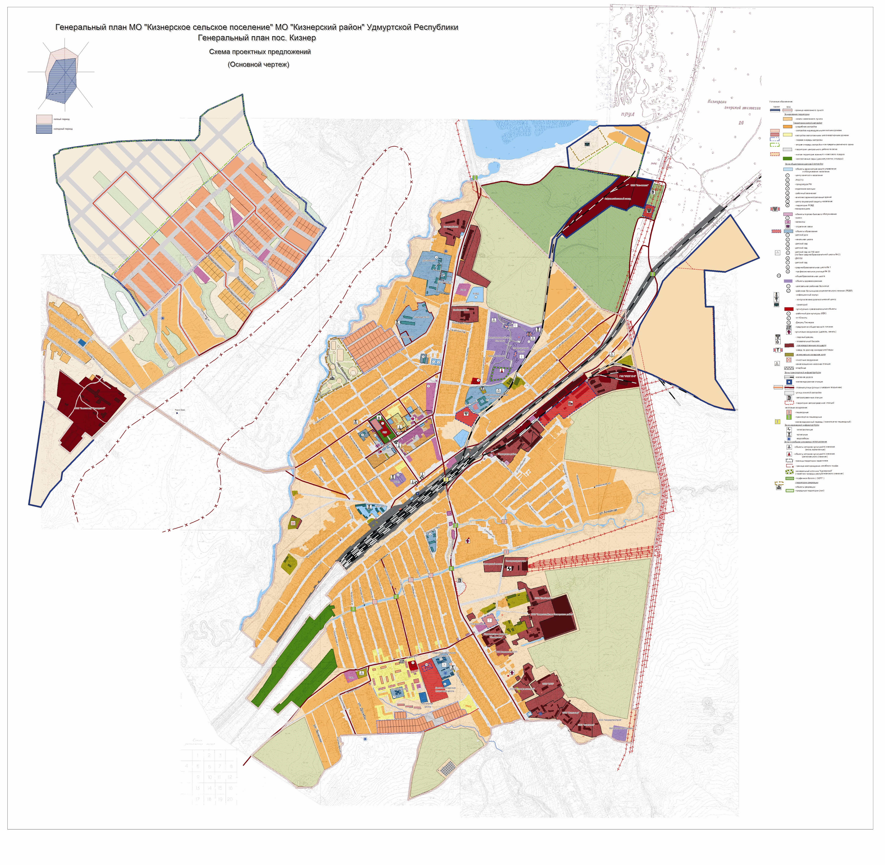

1. **Основные проблемы и обоснование необходимости их решения программными методами**

Одним из приоритетов жилищной политики  муниципального образования «Кизнерское» является обеспечение комфортных условий проживания граждан и доступности  коммунальных услуг для населения.

В настоящее время, в целом, деятельность коммунального комплекса муниципального образования «Кизнерское» характеризуется недостаточно качественным уровнем предоставления коммунальных услуг и требует повышения эффективности использования  природных ресурсов, и как следствие, снижение уровня загрязнения окружающей среды.

     Причинами возникновения этих проблем являются:

- высокий уровень износа объектов коммунальной инфраструктуры и их технологическая отсталость;

- низкая эффективность системы управления в этом секторе экономики, непрозрачные методы ценообразования на товары и услуги организаций коммунального комплекса, преобладание административных методов хозяйствования.

Износ и технологическая отсталость объектов коммунальной инфраструктуры связаны с недостатками проводимой в предыдущие годы.

Для повышения качества предоставления коммунальных услуг и эффективности использования природных ресурсов необходимо обеспечить масштабную реализацию проектов реконструкции и модернизации объектов коммунальной инфраструктуры.

Реконструкция и модернизация объектов коммунальной инфраструктуры муниципального образования «Кизнерское» позволит:

- обеспечить более комфортные условия проживания населения муниципального образования «Кизнерское» путем повышения надежности и качества предоставляемых коммунальных услуг;

- снизить потребление энергетических ресурсов в результате снижения потерь в процессе производства и доставки энергоресурсов потребителям;

- обеспечивать рациональное использование природных ресурсов;

- улучшить экологическое состояние территории муниципального образования.

Программа предусматривает как решение задач ликвидации сверхнормативного износа основных фондов, внедрение ресурсосберегающих технологий, так и разработку и широкое внедрение мер по стимулированию эффективного и рационального хозяйствования жилищно-коммунальных предприятий, максимального использования ими всех доступных ресурсов, включая собственные, для решения задач надежного и устойчивого обслуживания потребителей.

Капитальный ремонт, реконструкция, модернизация существующей системы электроснабжения и развитие новой системы электроснабжения, телекоммуникационной связи отвечает интересам жителей муниципального образования «Кизнерское» она и позволит:

- формирования рыночных механизмов функционирования жилищно-коммунальной инфраструктуры и условий для привлечения инвестиций.

Износ и технологическая отсталость объектов коммунальной инфраструктуры связаны с недостатками проводимой в предыдущие годы тарифной политики, которая не обеспечивала реальных финансовых потребностей организаций коммунального комплекса в модернизации объектов коммунальной инфраструктуры, не формировала стимулы к сокращению затрат.

Административные принципы управления коммунальной инфраструктурой сформировали систему, при которой у организаций коммунального комплекса отсутствуют стимулы к повышению эффективности производства и снижению издержек. Несовершенство процедур тарифного регулирования и договорных отношений в коммунальном комплексе формирует высокие инвестиционные риски и препятствует привлечению средств внебюджетных источников в этот сектор экономики.

Решить проблему повышения качества предоставления коммунальных услуг, улучшения экологической ситуации на территории муниципального образования «Кизнерское» возможно только путем объединения усилий органов государственной власти Российской Федерации, органов государственной власти Удмуртской Республики, муниципального образования «Кизнерский район» и органа местного самоуправления - муниципального образования «Кизнерское» для привлечения средств внебюджетных источников.

Поэтому одной из основных задач программы является формирование условий, обеспечивающих привлечение средств внебюджетных источников для модернизации объектов коммунальной инфраструктуры.

Реализация программы позволит:

- привлечь средства федерального бюджета, бюджетов субъектов Российской Федерации и местных бюджетов для модернизации объектов коммунальной инфраструктуры;

- обеспечить использование бюджетных средств для реализации проектов модернизации объектов коммунальной инфраструктуры;

- использовать доступные средства внебюджетных источников для капитальных вложений в объекты коммунальной инфраструктуры;

-разрабатывать и развивать механизмы привлечения средств внебюджетных источников в коммунальный комплекс.

Программа основана на следующих базовых принципах:

1) софинансирование проектов модернизации объектов коммунальной инфраструктуры с привлечением бюджетных средств и средств внебюджетных источников;

2) развитие различных форм государственно – частного партнерства с целью привлечения средств внебюджетных источников для финансирования проектов модернизации объектов коммунальной инфраструктуры с использованием бюджетных средств в целях снижения рисков инвестирования;

3) открытый отбор проектов модернизации объектов коммунальной инфраструктуры.

Капитальный ремонт существующей системы электро-, водоснабжения, водоотведения и телекоммуникационной связи - это проведение работ по замене их на более долговечные и экономичные, в целях улучшения эксплуатационных показателей объектов ЖКХ.

В связи с тем что, муниципальное образование «Кизнерское» из-за ограниченных возможностей местного бюджета, не имеет возможности самостоятельно решить проблему реконструкции, модернизации и капитального ремонта объектов жилищно-коммунального хозяйства в целях улучшения качества предоставления коммунальных услуг, финансирование мероприятий Программы необходимо осуществлять за счет средств, республиканского, районного и местного бюджета, средств, полученных за счет регулируемых надбавок к ценам (тарифам) для потребителей и внебюджетных источников.

1. **Общие сведения о территории муниципального образования «Кизнерское»**

**Муниципальное образование «Кизнерское»**  — располагается в юго-западной части Удмуртской Республики». В состав муниципального образования «Кизнерское» входит шесть населённых пунктов (п. Кизнер, д. Лака-Тыжма, д. Батырево, д. Кочетло, д. Средняя Тыжма, д. Чернова). Муниципальное образование «Кизнерское» находится в центральной части муниципального образования «Кизнерский район». Поселок Кизнер – является административным центром Кизнерского района Удмуртской Республики административный центр сельского поселения.

**Общая площадь населенных пунктов:**

|  |  |  |
| --- | --- | --- |
| **№ п/п** | **Населенный пункт** | **Площадь Га** |
| 1 | п. Кизнер | 995 |
| 2 | д. Лака-Тыжма | 96,9 |
| 3 | д. Батырево | 29,8 |
| 4 | д. Черново | 11,1 |
| 5 | д. Кочетло | 28,1 |
| 6 | д. Средняя Тыжма | 70,3 |
|  | **Итого** | **1231,2** |

Муниципальное образование «Кизнерское» расположено на границе двух зон: лесной и лесостепной. Климат - умеренно-континентальный. Среднегодовая температура воздуха равна +2,5 °С с колебаниями от –14,2 °С в январе до +18,7 °С в июле. Среднемесячный минимум февраля равен –32,4 °С, среднемесячная максимальная температура июля +34,2 °С.

Мощность снегового покрова 45—55 см. На малоснежных участках почва зимой промерзает до 1 м., а на заснеженных до 65 — 90 см в глубину. Среднегодовое коли­чество осадков составляет до 400—450 мм, причём за вегетационный период выпадает до 300 мм.

Рельеф территории поселения слабоволнистый с наличием различной конфигурации возвышенностей и небольших холмовидных повышений, есть и равнины. Почвы довольно однородны. Они представлены, главным образом, древесно-подзолистыми разновидностями различной степени оподзоленности, в основном сильно- и среднеподзолистыми, преимущественно легкосуглинистого и супесчаного механического состава.

По всей растительности муниципальное образование «Кизнерское» относится к подзоне лесов широколиственных. Растительность на территории представлена четырьмя основными группами: лесная, полевая, луговая, кустарниковая.

Гидрографическая сеть развита сравнительно хорошо. Гидрогеологические условия данного поселения характеризуются распространением водоносных горизонтов в казанских отложениях и, главным образом, в отложениях верхнеказанского подъяруса. Этот водоносный горизонт и является основным для водоснабжения. Мощность водоносного горизонта верхнеказанского подъяруса в среднем составляет 12-4м. Глубина залегания верхнего уровня вод 25—100 м. Водоносный горизонт малодебитный и в среднем равен 1 литру в секунду.

|  |  |  |  |  |  |
| --- | --- | --- | --- | --- | --- |
| **№ п/п** | **Населенный пункт** | **Численность (человек)** | | | |
| **2011 год** | **2012 год** | **2013 год** | **2014 год** |
| 1 | п. Кизнер | 9507 | 9476 | 9590 | 9834 |
| 2 | д. Лака-Тыжма | 757 | 756 | 779 | 747 |
| 3 | д. Батырево | 51 | 56 | 56 | 41 |
| 4 | д. Черново | 2 | 2 | 2 | 2 |
| 5 | д. Кочетло | 15 | 13 | 13 | 11 |
| 6 | д. Средняя Тыжма | 24 | 23 | 24 | 21 |
|  | **Итого** | **10356** | **10326** | **10464** | **10655** |

**Численность населения в разрезе по населенным пунктам:**



На территории поселения проходит Горьковская железная дорога, направление «Екатеринбург-Казань-Москва», железнодорожная станция расположена в поселке Кизнер и автомобильная дорога муниципального значения «Кизнер-Грахово».

**Рис. 1. Местоположение поселения в структуре муниципального образования «Кизнерский район».**

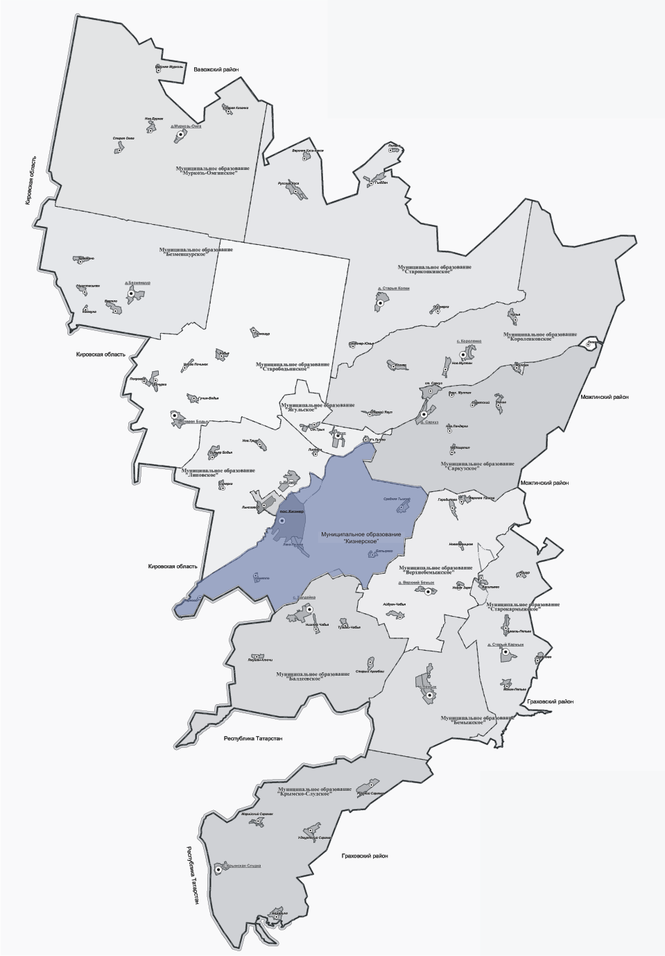

Экономика сельского поселения имеет аграрную специализацию: сельское хозяйство является основной сферой приложения труда.

**Электроснабжение.**

Электроснабжение муниципального образования осуществляется: ОАО «Электрические сети Удмуртии» и ОАО МРСК «Центра и приволжья» филиал Удмуртэнерго, «Южные электрические сети». Техническое состояние электротехнического оборудования решающим образом определяет системную надежность в части электроснабжения.

В настоящее время около 45% оборудования электрических сетей выработало свой нормативный ресурс. Следует отметить, что более 10 % электротехнического оборудования эксплуатируется более 25 лет, что соответствует полному физическому износу и требует замены.

В связи с увеличением потребления электрической энергии бытовыми потребителями и строительства новых жилых домов, возрастает протяженность ЛЭП и увеличивается нагрузка на трансформаторные подстанции.

Трансформаторные подстанции и линии электропередач построенные более 25 лет назад не удовлетворяют требованиям электроснабжения и безопасной эксплуатации в настоящее время. Мощностей трансформаторных подстанций недостаточно в настоящее время для обеспечения качественной электроэнергией потребителей.

Перспективное развитие жилищного фонда и объектов социально-бытового назначения Кизнерского района влечет за собой увеличение потребления электрической энергии, но существующие подстанции, принадлежащие ОАО «Электрические сети Удмуртии» и ОАО МРСК «Центра и приволжья» филиал Удмуртэнерго, П.О. «Южные электрические сети» не в состоянии обеспечить запрашиваемую мощность.

По причине износа оборудования происходят частые перебои в электроснабжении потребителей из-за аварийных отключений оборудования. Имеются многочисленные жалобы со стороны потребителей на качество электроэнергии.

Выход из строя тех или иных элементов системы электроснабжения при определенных условиях может привести к нарушению функциональных свойств системы, к перерывам электроснабжения, различного рода ограничениям в потребности электроэнергии и недопустимому ухудшению ее параметров.

**Теплоснабжение.**

Теплоснабжение жилой и общественной застройки на территории муниципального образования «Кизнерское» осуществляется по смешанной схеме. Теплоснабжение ряда зданий общественно-деловой застройки на территории поселения, осуществляется от индивидуальных источников теплоснабжения (встроенных топочных), работающих на твердых и газообразных видах топлива.

Теплоснабжение индивидуальной жилой застройки осуществляется от индивидуальных отопительных систем (печи, камины, котлы) работающих преимущественно на дровах и газе. Теплоснабжение в муниципальном образовании «Кизнерское» осуществляется от 9 котельных, к которым подключены общественные здания и часть многоквартирного жилого фонда. Обслуживание котельных и тепловых сетей на территории муниципального образования «Кизнерское» осуществляет МУП «Кизнерский коммунальный комплекс». Краткая характеристика системы теплоснабжения представлена в таблице №1.

**Таблица №1**

|  |  |  |  |  |  |  |
| --- | --- | --- | --- | --- | --- | --- |
| **№ п/п** | **Котельная** | **Тип и марка котлов / количество** | **Вид топлива / расход на 1 Гкал, м3** | | **Установленная мощность Гкал/час** | **Присоединенная нагрузка Гкал/час** |
| **Основное** | **Резервное** |
| 1 | Котельная №1 п. Кизнер, ул. Ворошилова 44 | КВа-1,25Гс/5 | Природный газ/138 | Каменный уголь/198 | 5,375 | 4,55 |
| 2 | Котельная №2 п. Кизнер, ул. Подлесная 1 «Б» | КВа-1,25Гс/2  КСВ-1,86Г/4 | Природный газ/138 | Каменный уголь/198 | 8,98 | 2,6 |
| 3 | Котельная №3 п. Кизнер, ул. Кизнерская 79 | КВа-0,63Гс/4 | Природный газ/138 | Каменный уголь/198 | 1,08 | 0,851 |
| 4 | Котельная №5 п. Кизнер, ул. Санаторная 1 | Logano SK745-1200/2  Logano SK745-1400/1 | Природный газ/138 | Дизельное топливо | 3,27 | 2,73 |
| 5 | Котельная №6 п. Кизнер, ул. Гоголя 4 | Е-1/9Т/3  КВа-0,63/1 | Каменный уголь/198 | Дрова | 0,63  0,54 | 0,38 |
| 6 | Котельная №13 п. Кизнер, ул. Садовая 2 | КВа-0,05Гн микро NEW50/1 | Природный газ/138 | Каменный уголь/198 | 0,083 | 0,067 |
| 7 | Котельная №15 п. Кизнер ул. Чайковского 62 | КУМ-5/2 | Каменный уголь/198 | Дрова | 0,19 | 0,073 |
| 8 | Котельная №18 п. Кизнер ул. Савина 3 | Logano SK745-820/3 | Природный газ/138 | Дизельное топливо | 2,12 | 0,65 |
| 9 | Котельная №19 п. Кизнер ул. Карла Маркса - 1 «А» | КВГ-500/2 | Природный газ/138 | Дизельное топливо | 0,86 | 0,86 |

Протяженность тепловых сетей МУП «Кизнерский коммунальный комплекс» расположенных в муниципальном образовании «Кизнерское» составляет 9643 м в подземном исполнении канальной и безканальной прокладки.

Теплоносителем систем теплоснабжения от котельных для систем отопления является горячая вода с температурным графиком 80/60 °С.

Система централизованного теплоснабжения от котельных МУП «Кизнерский коммунальный комплекс» двухтрубная, закрытая, независимая.

**Водоснабжение.**

Из 6 населенных пунктов входящих в состав муниципального образования «Кизнерское» централизованное водоснабжение имеется только в 2 населенных пунктах п. Кизнер и д. Лака-Тыжма. Данные системы являются локальными и не зависят друг от друга. Водоснабжение д. Батырево, д. Черново, д. Кочетло и д. Средняя Тыжма осуществляется от шахтных колодцев общего и частного пользования и частные скважины. Подключение данных населенных пунктов к централизованному водоснабжению считается не целесообразным.

Водоснабжение п. Кизнер и д. Лака-Тыжма осуществляется от 11 артезианских скважин оборудованных водонапорными башнями, производительность каждой в среднем составляет 10 м3/ч.

Общая протяженность сетей водоснабжения – 51 км, износ которых составляет более 60%.

Существующие сети водоснабжения разделены на 7 самостоятельных систем:

1. ул. Высотная
2. ул. Пихтовая
3. д. Лака – Тыжма
4. п. Строителей
5. южная часть п. Кизнер
6. северная часть п. Кизнер
7. п. Льнозавод

Для целей пожаротушения на существующих водопроводных сетях установлены 107 пожарных гидрантов.

Гарантирующей организацией в сфере холодного водоснабжения и водоотведения муниципального образования «Кизнерское» является ООО  «Водоканал Кизнерского района».

Вода из артезианских скважин подается населению без специальной водообработки: обезфторивания, водоумягчения и т.д. 2 раза в год Администрацией муниципального образования «Кизнерское» проводится отбор проб воды из разводящих сетей для анализа по санитарно-химическим и микробиологическим показателям. На сегодняшний день вода соответствует требованиям СанПиН 2.1.4.1074-01.

Основные проблемы системы водоснабжения муниципального образования «Кизнерское»:

1. Большой процент физического износа системы водоснабжения.

2. Устаревшее, не энергоэффективное оборудование.

3. Большие потери воды при передаче потребителю.

4. Слабая материальная база предприятий водоснабжения.

Характеристика водопроводных сетей и сооружений д. Лака-Тыжма представлена в таблице №1.

**Таблица №1**

|  |  |  |  |  |  |  |  |  |
| --- | --- | --- | --- | --- | --- | --- | --- | --- |
| **№ п/п** | **Номер скважины** | **Место расположения** | **Год бурения** | **Глубина скважины (м)** | **Марка насоса** | **Емкость водонапорной башни м3** | **Протяженность сетей водоснабжения (км)** | |
| **Полиэтилен** | **Сталь** |
| 1 | 3064 | д. Лака-Тыжма, ул. Пихтовая | 1987 | 112 | ЭЦВ 6-10-110 | 15 | 1500,0 м  Ø 110 мм | 1458,0 м,  Ø 100 мм |
| 2 | 2260 | д. Лака-Тыжма, ул. Зимняя | 1971 | 112 | ЭЦВ 6-10-110 | 13 | 3000,0 м,  Ø 110 мм | - |
| 3 | 199 | д. Лака-Тыжма, (Телевышка) | 2004 | 137 | ЭЦВ 6-10-140 | 15 | 1300 м,  Ø 63 мм | - |

Характеристика водопроводных сетей и сооружений п. Кизнер представлена в таблице №2, таблице №3

**Таблица №2**

|  |  |  |  |  |
| --- | --- | --- | --- | --- |
| **Номер скважины** | 70520 | 48-96 | 1738 | 82 |
| **Место расположения** | п. Кизнер ул. Леспромхозовская | п. Кизнер район индивидуальной застройки (Льнозавод) | п. Кизнер ул. Вокзальная 1 (База РайПо) | п. Кизнер ул. Чапаева |
| **Год бурения** | 1988 год | 1996 год | 1969 год | 1959 год |
| **Глубина скважины** | 105 м | 70 м | 95 м | 70 м |
| **Марка насоса** | ЭЦВ 6-10-110 | ЭЦВ 6-10-110 | ЭЦВ 6-10-80 | ЭЦВ 6-16-25 |
| **Емкость водонапорной башни** | 50 м3 | 50 м3 | 40 м3 | 50 м3 |
| **Протяженность сетей водоснабжения (м)**  **в том числе:** | 1608,8 м | 3976,4 м | 1416,6 м | 1246,0 м |
| **Сталь (м)** | - | 218,85 м – Ø50 мм | - | 6,85 м – Ø159 мм  271,7 м – Ø100 мм |
| **Полиэтилен (м)** | 635,75 м – Ø160 мм  109,55 м – Ø63 мм  863,5 м - Ø 110 мм | 650 м – Ø50 мм  540,4 м – Ø100 мм  2524,6 м – Ø110 мм | 1294 м – Ø110 мм  122,6 м – Ø 50 мм | 760,55 м –Ø160 мм  20,5 м - Ø 50 мм  186,4 м – Ø110 мм |
| **Чугун** | - | 68,35 м – Ø125 мм | - | - |
| **Количество смотровых колодцев (шт.)** | 15 | 35 | 11 | 10 |
| **Количество задвижек и вентилей (шт.)** | 17 | 11 | 12 | 11 |

**Таблица №3**

|  |  |  |  |  |
| --- | --- | --- | --- | --- |
| **Номер скважины** | 11787 | 71669 | 500 | 375 |
| **Место расположения** | п. Кизнер ул. Савина (Школа №2) | п. Кизнер ул. Строителей (МСО) | п. Кизнер ул. Кизнерская 79 | п. Кизнер |
| **Год бурения** | 1966 года | 1990 год | 2010 год | 1956 год |
| **Глубина скважины** | 120 м | 82 м | 70 м | 56 м |
| **Марка насоса** | ЭЦВ 6-10-110 | ЭЦВ 6-10-140 | ЭЦВ 6-10-140 | ЭЦВ6-10-80 |
| **Емкость водонапорной башни** | 50 м3 | 50 м3 | 50 м3 | 50 м3 |
| **Протяженность сетей водоснабжения (м)**  **в том числе:** | 10970,7 м | 6861,0 м | 14727,8 м | 3437,3 м |
| **Сталь (м)** | 333,5 м – Ø 100 мм  465 м - Ø 89 мм | 233 м – Ø 100 мм | 135 м – Ø 50 мм  892 м – Ø 114 мм | 592 м – Ø 159 мм |
| **Полиэтилен (м)** | 6372,49 м –Ø160 мм  1054 м – Ø 50 мм  1511,7 м – Ø 110 мм  658 м – Ø 225 мм  317 м – Ø 63 мм  259 м – Ø 32 мм | 1992,7 м – Ø 225 мм  1793,6 м – Ø 160 мм  2428,2 м – Ø 110 мм  413,5 м – Ø 50 мм | 2853,6 м – Ø225 мм  807 м – Ø63 мм  1796,7 м – Ø160 мм  1185 м – Ø 50 мм  2109,1 м – Ø 110 мм  1084,2 м – Ø 32 мм  775,7 м -Ø 90 мм | 1451 м – Ø225 мм  431,6 м – Ø 160 мм  962,7 м – Ø 110 мм |
| **Чугун** | - | - | 1567 м – Ø 100 мм  12,5 м – Ø 80 мм  1510 м –Ø 150 мм | - |
| **Количество смотровых колодцев (шт.)** | 12 | 16 | 14 | 9 |
| **Количество задвижек и вентилей (шт.)** | 18 | 5 | 7 | 8 |

**Динамика потребления питьевой воды в разрезе по группам потребителей за 2013 год изображена на рисунок 2.**



**Динамика потребления питьевой воды в разрезе по группам потребителей за 2014 год изображена на рисунок 3.**



Обеспеченность потребителей приборами учета расхода воды в п. Кизнер составляет порядка 70%, в д. Лака-Тыжма порядка 20% в остальных населенных пунктах приборы учета расхода воды отсутствуют.

**Водоотведение.**

В систему водоотведения поселка Кизнер поступают стоки от населения, объектов бюджетной сферы, прочих потребителей. На территории поселка Кизнер одна централизованная система канализации, которой охвачено менее чем треть поселка.

Бытовые сточные воды от жилых и общественных зданий, промпредприятий, индивидуальной жилой застройки не оборудованных централизованной канализацией, отводятся в емкости, в выгреба с последующим вывозом в специально отведенные отстойники.

Система водоотведения п. Кизнер представляет собой сеть самотечных трубопроводов, транспортирующих сточные воды от абонентов до канализационной насосной станции КНС (ул. Гоголя 4 а), и далее по напорному коллектору в отстойник.

В рамках федеральной целевой программы «Уничтожения запасов химического оружия в Российской Федерации» планируется реконструкция хозяйственно-бытовой канализации п. Кизнер. Ввод сетей в эксплуатацию будет зависеть от финансирования данных мероприятий.

Баланс сточных вод

-среднесуточный 33 м3 в сутки.

**Характеристика существующих канализационных насосных станций**

**Таблица №7**

|  |  |  |  |
| --- | --- | --- | --- |
| **Объект** | **Кол-во насосов(шт.)** | **Характеристика насосов** | **Диаметр выходного коллектора (мм)** |
| КНС | 1 | СМ 100-65-200  Мощность двигателя 5,5 кВт  Производительность 35 м3/ч (основной) | 150 |
| 1 | СМ 80-50-200-2  Мощность двигателя 15 кВт  Производительность 50 м3/ч (резервный) | 150 |

Протяженность, и диаметр сетей водоотведения в п. Кизнер:

- участок №1 – от 1 до 9 колодца, L-217 м, Ø 150 мм

- участок №2 – от 9 колодца до КНС, L-331 м, Ø 150 мм

- участок №3 – от КНС до очистных сооружений L-670 м, Ø 200 мм

- участок №4 – от 14 колодца до 13 колодца, L-158 м, Ø 200 мм

- участок №5 – от РДК до КНС, L-888 м, Ø 75 мм

- участок №7 – от участка №7 до участка №8, L-170 м, Ø 110 мм

- участок №8 - от участка №8 до участка №9, L-101 м, Ø 110 мм

- участки №1, 2, 3, 4, 5 материал труб чугун;

- участки №7, 8 материал труб полиэтилен.

**Газоснабжение.**

### Характеристика действующей системы газоснабжения муниципальном образовании «Кизнерское» по состоянию на 01.12.2015г.

|  |  |  |  |  |  |
| --- | --- | --- | --- | --- | --- |
| Наименование населенного пункта | Количество домов в населенных пунктах | Количество газифицированных домовладений | Процент газификации | Количество построенных газопроводов в населенном пункте, км | Количество газопроводов необходимых для проведения для полной газификации населенного пункта, км |
| п. Кизнер | 3894 | 3026 | 77,7 | 169,2 | 53,0 |
| д. Лака-Тыжма | 269 | 149 | 55,13 | 4 | 3,3 |
| д. Батырево | 25 | - | - |  | 1,7 |
| д. Средняя Тыжма | 11 | - | - |  | 1,5 |
| д. Кочетло | 9 | - | - |  | 0,9 |
| д. Черново | 1 | - | - |  | 0,5 |
| **Итого** | **4209** | **3175** | **75,4** | **173,2** | **60,9** |

Газоснабжение Кизнерского района осуществляется природным газом от магистрального газопровода высокого давления Перьм-Уренгой, Западная Сибирь-Центр и подается к газораспределительной станции. От ГРС высокого давления по разводящим сетям осуществляется поставка газа до ГРС поселений и далее к жилым домам.

За 5 последних лет на строительство газовых сетей было направлено 29,49 млн. рублей. По программе УХО на эти цели направлено 86,9 млн. рублей. За 2006-2015 годы газифицировано - 3175 квартир, построено газопроводов: высокого давления – 94,5 км.; низкого давления -78,7 км.

**Экология.**

Действующая нормативная база в области обращения с отходами представлена рядом федеральных законодательных и нормативных правовых актов.

С 1998 года на территории Российской Федерации основополагающим нормативным актом, регулирующим обращение с отходами, является Федеральный закон от 24.06.1998 г. № 89-ФЗ «Об отходах производства и потребления» (далее – Закон об отходах производства и потребления).

Законом об отходах производства и потребления (гл.2) полномочия в области обращения с отходами разграничены между 3 уровнями власти:

- органами власти Российской Федерации;

- органами власти субъектов Российской Федерации;

- органами местного самоуправления.

Согласно статье 8 Закона об отходах производства и потребления к полномочиям органов местного самоуправления поселений в области обращения с отходами отнесены организация сбора и вывоза бытовых отходов и мусора. К полномочиям органов местного самоуправления муниципальных районов в области обращения с отходами - организация утилизации и переработки бытовых и промышленных отходов.

На уровне поселения муниципального района разработаны Правила благоустройства территории населенных пунктов. Данными документами установлены требования к уборке, содержанию и озеленению территорий населенных пунктов в зимний и летний периоды. В целях контроля за исполнением их требований в каждом поселении утверждены Порядки осуществления контроля за соблюдением Правил благоустройства территории населенных пунктов.

В муниципальном образовании не имеется объектов санкционированного размещения твёрдых бытовых отходов (ТБО). Вывоз бытовых отходов населением осуществляется самостоятельно, при проведении месячника по благоустройству, а также специализированной организацией.

Загрязнение почв отходами производства и потребления является одной из серьезных экологических проблем как для  муниципального образования «Кизнерское».

К основным факторам негативного воздействия на окружающую среду и условия проживания и отдыха населения поселения  в части санитарной очистки  поселения относятся  несанкционированные свалки и другие нарушенные и загрязненные территории.

Все возрастающее количество отходов (в том числе опасных), отсутствие учета, их беспорядочное и бесконтрольное складирование оказывает отрицательное воздействие на состояние здоровья населения и на окружающую среду.

1. **Перечень основных мероприятий программы.**

Основные мероприятия Программы направлены на достижение целей Программы - снижение уровня общего износа основных фондов, улучшение качества предоставляемых жилищно-коммунальных услуг.

Организационные мероприятия предусматривают:

формирование перечня объектов, подлежащих реконструкции, модернизации, капитальному ремонту (Приложение № 1);

определение ежегодного объема средств, выделяемых из местного бюджета на реализацию мероприятий Программы на осуществление долевого финансирования реконструкции, модернизации и капитального ремонта объектов коммунальной инфраструктуры в целях обеспечения качества предоставляемых жилищно-коммунальных услуг;

формирование пакета документов для получения субсидии из республиканского бюджета на осуществление долевого финансирования реконструкции, модернизации и капитального ремонта объектов коммунальной инфраструктуры в соответствии с порядком предоставления субсидий бюджетам муниципальных образований, установленным постановлением Главы Администрации и в целях обеспечения качества предоставляемых жилищно-коммунальных услуг;

капитальный ремонт объектов коммунальной инфраструктуры, включенных в Программу, должен быть завершен в пределах срока действия Программы.

В результате реализации программных мероприятий будет достигнут положительный социально-экономический эффект, выражающийся в улучшении качества предоставляемых коммунальных услуг по электроснабжению, телекоммуникационной связи. В связи с модернизацией оборудования будет повышено качество и надежность предоставления энергоносителей на территории муниципального образования «Кизнерское».

Позитивным итогом реализации программы станет снижение социальной напряженности вследствие реального улучшения условий проживания населения в связи с повышением качества предоставляемых коммунальных услуг.

Развитие коммунальной инфраструктуры позволит предприятиям коммунального хозяйства обеспечить потребности в дополнительном предоставлении услуг по электроснабжению и телекоммуникационной связи, а также позволит обеспечить качественное бесперебойное предоставление коммунальных услуг потребителям

**4.Механизм реализации программы.**

Администрация муниципального образования «Кизнерское» в рамках настоящей Программы:

- осуществляет общее руководство, координацию и контроль за реализацией Программы;

- формирует перечень объектов, подлежащих включению в Программу (Приложение № 1);

- осуществляет обеспечение предоставления сведений по составлению проектно-сметной документации на реконструкцию, модернизацию и капитальный ремонт объектов коммунальной инфраструктуры;

- заключает с исполнителями необходимые контракты на выполнение проектно-сметных работ на реконструкцию, модернизацию и капитальный ремонт объектов коммунальной инфраструктуры соответствие с Федеральным законом от 21 июля 2005 года № 94-ФЗ «О размещении заказов на поставки товаров, выполнение работ, оказание услуг для государственных и муниципальных нужд»;

- предоставляет отчеты об объемах реализации муниципальных Программ и расходовании средств в Администрацию муниципального образования «Кизнерский район».

**5.Ресурсное обеспечение программы**

Финансирование мероприятий Программы осуществляется за счет средств муниципального образования «Кизнерское» с привлечение средств республиканского бюджета, районного бюджета. Общий объем финансирования Программы составляет 200,0 тыс. рублей. Финансирование Программы предусматривает финансирование из республиканского и районного бюджетов в виде субсидий местному бюджету на условиях софинансирования и средств внебюджетных источников.

Распределение субсидий, выделяемых за счет средств республиканского и районного бюджетов, осуществляется по методике, утвержденной Законом Удмуртской Республики в соответствии с требованиями Бюджетного кодекса РФ.

Объемы финансирования Программы на 2016-2022 годы носят прогнозный характер и подлежат ежегодному уточнению в установленном порядке после принятия бюджетов на очередной финансовый год.

**6. Управление реализацией**

**Программы и контроль за ходом ее исполнения.**

Заказчик осуществляет контроль за ходом реализации Программы, обеспечивает согласование действий по подготовке и реализации программных мероприятий, целевому и эффективному использованию бюджетных средств, разрабатывает и представляет в установленном порядке бюджетную заявку на ассигнование из местного бюджета для финансирования Программы на очередной финансовый год, а также подготавливает информацию о ходе реализации Программы за отчетный квартал и за год. Контроль за Программой включает периодическую отчетность о реализации программных мероприятий и рациональном использовании исполнителями выделяемых им финансовых средств, качестве реализуемых программных мероприятий, сроках исполнения муниципальных контрактов. Исполнители программных мероприятий в установленном порядке отчитываются перед заказчиком о целевом использовании выделенных им финансовых средств.  
Корректировка Программы, в том числе включение в нее новых мероприятий, а также продление срока ее реализации осуществляется в установленном порядке по предложению заказчика, разработчиков Программы.

1. **Оценка социально-экономической**

**эффективности реализации программы.**

Эффективность реализации программы и использования выделенных с этой целью средств обеспечивается за счет:

-исключения возможности нецелевого использования бюджетных средств; прозрачности прохождения средств бюджета;

-привлечения средств республиканского, районного и местного бюджетов;

-привлечения средств внебюджетных источников;

-создания эффективных механизмов оценки и управления инвестиционными рисками.

Оценка эффективности реализации программы будет осуществляться на основе следующих индикаторов:

-снижение уровня износа коммунальной инфраструктуры;

-доля средств внебюджетных источников в общем объеме инвестиций в модернизацию коммунальной инфраструктуры;

-доля частных компаний, управляющих объектами коммунальной инфраструктуры, в общем количестве всех организаций коммунального комплекса.

Успешная реализация Программы позволит:

- обеспечить жителей поселения бесперебойным, безопасным предоставлением коммунальных услуг (электро-, водо-, газоснабжения, телекоммуникационной связи);

- поэтапно восстановить ветхие инженерные сети и другие объекты жилищно-коммунального хозяйства поселения;

- снижение уровня износа объектов коммунальной инфраструктуры

- рост доли средств внебюджетных источников в модернизацию коммунальной инфраструктуры

- повышение качества и надежности коммунальных услуг;

- улучшение экологической ситуации в муниципальном образовании;

- создание устойчивой институциональной основы для участия частного сектора в финансировании проектов модернизации объектов коммунальной инфраструктуры и управлении объектами коммунальной инфраструктуры.

**8.Ожидаемые результаты реализации программы.**

Модернизация и обновление коммунальной инфраструктуры муниципального образования «Кизнерское», снижение эксплуатационных затрат, устранение причин возникновения аварийных ситуаций, угрожающих жизнедеятельности человека, улучшение экологического состояния окружающей среды муниципального образования «Кизнерское».

Приложение №1

Мероприятия по выполнению программы комплексного развития коммунальной инфраструктуры муниципального образования «Кизнерское»

Тыс.руб.

|  |  |  |  |  |  |  |  |  |  |
| --- | --- | --- | --- | --- | --- | --- | --- | --- | --- |
| №п/п | Наименование мероприятия | 2016г. | 2017г. | 2018г. | 2019г. | 2020г. | 2021г. | 2022г. | Итого |
| 1 | **Капитальный ремонт скважин** | **15,0** |  |  |  |  |  |  | **15,0** |
|  | Местный бюджет | 15,0 |  |  |  |  |  |  | **15,0** |
|  | Бюджет УР |  |  |  |  |  |  |  |  |
|  | Внебюджетные средства |  |  |  |  |  |  |  |  |
| 2 | Капитальный ремонт и реконструкция сетей водоснабжения | 10,0 |  |  |  |  |  |  | **10,0** |
|  | Местный бюджет | 10,0 |  |  |  |  |  |  | **10,0** |
|  | Бюджет УР |  |  |  |  |  |  |  |  |
|  | Внебюджетные средства |  |  |  |  |  |  |  |  |
| 3 | **Модернизация уличного освещения** | **100,0** | **75,0** |  |  |  |  |  | **175,0** |
|  | Местный бюджет | 100,0 | 75,0 |  |  |  |  |  | **175,0** |
|  | Бюджет УР |  |  |  |  |  |  |  |  |
|  | Внебюджетные средства |  |  |  |  |  |  |  |  |
|  | **Всего** | 125,0 | 75,0 |  |  |  |  |  | **200,0** |
|  | Местный бюджет | 125,0 | 75,0 |  |  |  |  |  | **200,0** |
|  | Бюджет УР |  |  |  |  |  |  |  |  |
|  | Внебюджетные средства |  |  |  |  |  |  |  |  |

Разработчик _______________________